

**UNIVERSIDAD TECNOLÓGICA DEL PERÚ**

**CURSO:** Curso Integrador I: Diseño Electrónico

**SECCIÓN:** 57410

**DOCENTE:** Bryan Motta Zorrilla

**Diseño de un dispositivo para minimizar los accidentes ocasionados por conductores a causa de la fatiga en las carreteras del Perú**

**INTEGRANTES:**

* Leonardo Ángeles Gómez Baca u21210616
* Karoldavid Gioanny De la Cruz Chuchon U22243035
* Andrea Muñoz Luján Ripoll u22200879
* Diego Axel Romero Zapata 1520277

LIMA – PERÚ 2025

ÍNDICE

1. PLANTEAMIENTO DEL PROBLEMA 4

1.1 REALIDAD PROBLEMÁTICA 4

1.2 FORMULACIÓN DEL PROBLEMA 4

1.2.1 PROBLEMA GENERAL 5

1.2.2 PROBLEMA ESPECÍFICO 5

1.3 OBJETIVOS DEL PROYECTO 5

1.3.1 OBJETIVO GENERAL 5

1.3.2 OBJETIVOS ESPECIFICOS: 5

1.4 JUSTIFICACIÓN DE LA INVESTIGACIÓN 6

2. MARCO TEÓRICO Y CONCEPTUAL 7

1.5 Antecedentes 7

1.6 Base Teórica 8

Fórmula del Eye Aspect Ratio (EAR): 9

Frecuencia y Nivel Sonoro (dB SPL) 10

1.7 Base Conceptual 12

ESP32 (DataSheet) 12

Física aplicada: visión infrarroja 18

3. VARIABLES E HIPOTESIS 19

1.8 Variables del problema (Dependientes e independientes) 19

1.9 Hipótesis del problema 19

1.10 HIPÓTESIS ESPECÍFICA 20

1.11 Operacionalización de variables 20

4. METODOLOGÍA 21

1.12 Descripción del enfoque metodológico. 21

1.13 Esquemático detallado del circuito (si aplica). 22

1.14 Justificación técnica del diseño 22

5. Simulación 23

6. Montaje 24

7. Mediciones 27

1.15 Diagrama de flujo 28

8. CRONOGRAMA Y DISGREGACIÓN DE ACTIVIDADES 28

Anexo 29

Anexo 1 – Registro de Pruebas del Sistema de Detección de Fatiga 29

Matriz de consistencia 30

Presupuesto y componentes 32

9. Bibliografía 32

ÍNDICE DE IMÁGENES

imagen 1 10

imagen 2 Gráfica del buzzer 12

imagen 3 Esp32 13

imagen 4 Datasheet 14

imagen 5 Esp32-cam 18

imagen 6 Esquema del circuito 22

imagen 7 Resultado de prueba 23

imagen 8 Circuito armado 25

imagen 9 Funciona solo con wifi 27

# PLANTEAMIENTO DEL PROBLEMA

## REALIDAD PROBLEMÁTICA

En el Perú, durante el año 2024, se ha evidenciado un preocupante incremento en los accidentes de tránsito ocasionados por conductores que sufren de fatiga y somnolencia, especialmente en las carreteras interprovinciales. A pesar de los esfuerzos del Estado por mejorar la infraestructura vial y establecer normativas de seguridad, la falta de control efectivo sobre los tiempos de conducción, las jornadas laborales excesivas y la escasa implementación de tecnologías preventivas han contribuido a que muchos choferes, especialmente de transporte de carga y pasajeros, conduzcan en condiciones físicas y mentales inadecuadas. Esta situación se agrava por la ausencia de campañas de concientización sostenidas y la limitada fiscalización en rutas de alto riesgo, generando un entorno inseguro tanto para los conductores como para los pasajeros y demás usuarios de las vías.

## FORMULACIÓN DEL PROBLEMA

En las carreteras del Perú, durante recorridos interprovinciales, la fatiga de los conductores representa una de las principales causas de accidentes de tránsito. Estas condiciones fisiológicas afectan el rendimiento visual, cognitivo y motor del conductor, lo cual puede reflejarse en un aumento en la cantidad y duración de los parpadeos, una reducción del tiempo de reacción, así como en una mayor frecuencia y duración de la inclinación de la cabeza, todo esto son signos críticos de un conductor con fatiga al volante.

Actualmente, la mayoría de vehículos no cuenta con un sistema práctico y capaz de monitorizar estos indicadores físicos en tiempo real. Además, no existen soluciones de bajo costo que integren sensores ópticos, ni sistemas de alerta sonora adaptativos que regulen la intensidad (decibeles) del aviso según la gravedad del estado de fatiga. Esta falta tecnológica en los vehículos pone en riesgo la vida de los conductores, pasajeros y otros usuarios de la vía.

En este contexto, se vuelve necesario diseñar e implementar un sistema embebido que detecte automáticamente señales físicas asociadas a la fatiga y que, mediante un buzzer inteligente, emita alertas oportunas para evitar accidentes provocados por la pérdida de atención.

### 1.2.1 PROBLEMA GENERAL

¿Es posible diseñar un dispositivo para minimizar los accidentes ocasionados por conductores a causa de la fatiga en las carreteras del Perú?

### 1.2.2 PROBLEMA ESPECÍFICO

* ¿Cómo se relaciona el tiempo continuo de conducción (en horas) con el incremento de frecuencias de parpadeo lento?
* ¿De qué manera influye la distancia entre el buzzer y el conductor en la percepción del nivel de sonido (decibeles) emitido por el sistema de alerta?
* ¿Cómo influye la cantidad de parpadeos del conductor en la detección de fatiga durante la conducción?
* ¿Cómo afecta el tiempo de reacción del conductor ante una alerta en la detección de fatiga?
* ¿Con qué frecuencia el conductor inclina la cabeza durante la conducción en estado de fatiga?

## OBJETIVOS DEL PROYECTO

### 1.3.1 OBJETIVO GENERAL

“diseñar un dispositivo para minimizar los accidentes ocasionados por conductores a causa del cansancio y la fatiga en las carreteras del Perú”

### 1.3.2 OBJETIVOS ESPECIFICOS:

* Determinar cómo el tiempo de conducción influye en la frecuencia de parpadeo lento, para evaluar la relación con la fatiga.
* Determinar cómo la distancia entre el buzzer y el conductor afecta la percepción del nivel sonoro del sistema de alerta.
* Medir el tiempo de parpadeo del conductor para determinar su relación con estados de somnolencia.
* Evaluar el tiempo de reacción del conductor ante alertas visuales o sonoras generadas por el dispositivo.
* Detectar la frecuencia con la que el conductor inclina la cabeza como indicador de fatiga o distracción.

## JUSTIFICACIÓN DE LA INVESTIGACIÓN

Resolver este problema es importante porque en el transporte interprovincial, muchos accidentes son causados por el cansancio y la fatiga de los conductores, especialmente en rutas largas y turnos nocturnos, estos factores reducen su nivel de atención y aumentan el riesgo de perder el control del vehículo y aunque existen normas sobre los tiempos de descanso, no siempre se cumplen y a esto se le suma que muchos conductores no tienen acceso a herramientas tecnológicas que les adviertan sobre su estado físico o les ayuden a mantenerse alerta, lo que incrementa el riesgo de accidentes, por eso, este proyecto busca desarrollar una solución que identifique el cansancio del conductor mientras esté manejando y active una alerta para evitar posibles accidentes, ayudando a proteger la vida de los pasajeros y otros usuarios de la vía, ya que con esto se podría tener una reducción del número de accidentes por fatiga generando mayor seguridad para los pasajeros, peatones y otros conductores que estén en las carreteras, esto con una solución de bajo costo y fácil implementación en vehículos sin tecnología moderna, lo que contribuirá a las políticas de seguridad vial y prevención de accidentes, esto con la posibilidad de adaptación y mejoras para otras aplicaciones en el transporte.

# MARCO TEÓRICO Y CONCEPTUAL

## Antecedentes

Delgado, K., & Yandún, M. (Enero – diciembre de 2022), en su artículo “Sistema de detección de somnolencia para conductores de taxis en la ciudad de Tulcán. Horizontes de Enfermería” el Sistema de Detección de Somnolencia por medio de inteligencia artificial, utiliza técnicas de procesamiento de imágenes y redes neuronales artificiales. Fue desarrollado en el lenguaje C# en el entorno de EmguCV, para la detección de los ojos del conductor.

Según IRPRCAR-PNP, CGM-Sutran y MTC (2021), en el Perú de enero a diciembre del 2021, se identificaron 8,648 vehículos que participaron en accidentes de tránsito ocurridos en carreteras. Del total de vehículos, los vehículos auto y pick up tienen una alta presencia en accidentes de tránsito (39%), seguidos de los vehículos de carga (34%), mientras que, los buses tienen una menor participación en accidentes de tránsito (4%).

Armijos B. Israel J. (2018), en su trabajo “Sistema de alarma electrónico para la detección del estado de somnolencia en conductores de vehículos de dos ejes mediante visión artificial” recalca que en base de estudios de Harini Veeraraghavan y Nikolaos Papanikolopoulosen, llegaron a encontrar la forma de monitorear a un conductor somnoliento. Este sistema detecta en tiempo real la fatiga del conductor, además consta de una cámara de video que está dirigida directamente a la cara del conductor donde se vigila cuando un conductor se duerme por periodos cortos.

Hardeep Singh, J. S. Bhatia, (2025), en su artículo “Diseño de un dispositivo a causa del cansancio y la fatiga en las carreteras” describe que el dispositivo para minimizar los accidentes ocasionados por uso de Los sistemas de detección de somnolencia al conductor emplea diversos métodos de detección y procesamiento para detectar la fatiga y prevenir accidentes. Utilizando visión artificial (mediante técnicas de cascada Haar, PERCLOS o LBP-SVM). La falta de protocolos de prueba estandarizados y las validaciones limitadas a gran escala en el mundo real hacen que sea difícil evaluar la verdadera efectividad de estos sistemas para reducir los accidentes causados por la fatiga y la somnolencia del conductor.

## Base Teórica

Una de las métricas más reconocidas y validadas para evaluar el nivel de alerta en personas, especialmente en contextos como la conducción o la operación de maquinaria, es el **PERCLOS** (Percentage of Eye Closure). Esta métrica representa el porcentaje de tiempo durante el cual los ojos están cerrados al menos en un 80% dentro de un intervalo de tiempo determinado, generalmente un minuto.

De acuerdo con Dinges y Grace (1998), el PERCLOS ha demostrado ser un indicador psicofisiológico confiable del nivel de somnolencia, al correlacionarse directamente con la disminución del rendimiento cognitivo en pruebas de vigilancia. Su utilidad radica en su capacidad para detectar los primeros signos de fatiga antes de que ocurran errores críticos, por lo que se ha implementado en sistemas avanzados de monitoreo de conductores y operadores.

Ahora sabemos que PERCLOS (Percentage of Eye Closure) es una métrica validada para detectar somnolencia, midiendo el porcentaje de tiempo en que los ojos están al menos un 80 % cerrados. Según estudios del Departamento de Transporte de EE.UU., un valor de PERCLOS mayor a 0.5 (es decir, ojos cerrados más del 50 % del tiempo en un minuto) es un fuerte indicador de fatiga.

Además, se considera un estado de somnolencia cuando se observan más de 6 parpadeos prolongados por minuto, especialmente si cada cierre de ojos dura más de 0.5 segundos. Estos indicadores afectan directamente el rendimiento al volante, aumentando el riesgo de accidentes

#### Puntos Faciales Clave

La identificación de puntos faciales clave, especialmente alrededor de los ojos y el rostro, es un componente fundamental en el análisis de la fatiga del conductor. Para obtener estos puntos faciales, se utilizan técnicas de visión por computadora que permiten detectar características específicas del rostro, como los ojos, la nariz, la boca y la mandíbula. En particular, la identificación de los puntos de los ojos es crucial para evaluar el estado de fatiga a través de indicadores como el parpadeo y el cierre ocular prolongado.

Una de las fórmulas más utilizadas para analizar el parpadeo y la fatiga a partir de los puntos faciales es el **Eye Aspect Ratio (EAR)**, que calcula la relación entre la distancia vertical y horizontal de los ojos. La fórmula del EAR se utiliza para determinar el grado de apertura de los ojos y se calcula de la siguiente manera:

### Fórmula del ****Eye Aspect Ratio (EAR)****:

$$EAR=\frac{d1+d2}{2×d3}$$

Donde:

* d1 es la distancia entre el punto superior e inferior del ojo (puntos 42 y 44 en el modelo de MediaPipe).
* d2 es la distancia entre los puntos izquierdo y derecho de los ojos (puntos 39 y 42 en MediaPipe).
* d3 es la distancia entre los puntos izquierdo y derecho de la línea central de los ojos (puntos 36 y 39 en MediaPipe).

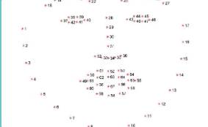El **Eye Aspect Ratio (EAR)** se utiliza para determinar si el ojo está abierto o cerrado. Cuando el EAR es mayor, indica que los ojos están abiertos, mientras que cuando el EAR es bajo, sugiere que los ojos están parcialmente o completamente cerrados, lo cual es un indicador de fatiga o somnolencia. Un EAR bajo persistente, especialmente con el cierre prolongado de los ojos, puede ser una señal de que el conductor está experimentando fatiga y está en riesgo de quedarse dormido al volante.

imagen 1

### Frecuencia y Nivel Sonoro (dB SPL)

#### Rango Auditivo Humano y Niveles de Decibelios

El oído humano es capaz de percibir sonidos que varían en frecuencia e intensidad. La **frecuencia** se mide en hertzios (Hz) y determina el tono del sonido, mientras que la **intensidad** se mide en decibelios (dB SPL) y refleja la presión sonora percibida.

#### Rango de Frecuencia Auditiva

El rango de frecuencia audible para una persona promedio oscila entre **20 Hz y 20,000 Hz (20 kHz)**. Dentro de este espectro, el oído humano muestra mayor sensibilidad a las frecuencias medias, particularmente entre **1,000 Hz y 5,000 Hz**, lo que facilita la percepción de sonidos como el habla humana y ciertos tonos de alerta.

#### Umbrales de Audición y Dolor

**Umbral de audición**: El sonido más tenue que una persona puede detectar se sitúa en torno a los **0 dB SPL**. En condiciones excepcionales, algunas personas pueden percibir sonidos de hasta **-15 dB SPL**.

**Umbral de dolor**: La exposición a sonidos de **130 dB SPL** o más puede causar dolor inmediato y daño auditivo irreversible. Este nivel de intensidad es comparable al ruido generado por un avión despegando o un disparo a corta distancia.

#### Riesgos de Exposición Prolongada

Aunque el umbral de dolor se establece en 130 dB SPL, exposiciones prolongadas a niveles inferiores también pueden ser perjudiciales. Sonidos a partir de **80 dB SPL** pueden resultar dañinos si la exposición es continua, y niveles superiores a **110 dB SPL** pueden causar molestias y daños auditivos irreversibles en períodos cortos de tiempo.

#### Importancia en Sistemas de Alerta

Al diseñar sistemas de alerta acústica, como los que utilizan buzzers para prevenir la fatiga en conductores, es crucial seleccionar frecuencias dentro del rango de mayor sensibilidad auditiva (1,000 Hz a 5,000 Hz) y mantener los niveles de intensidad por debajo de los umbrales dañinos. Esto garantiza que las alertas sean efectivas sin comprometer la salud auditiva del usuario.

**Grafica N°1**

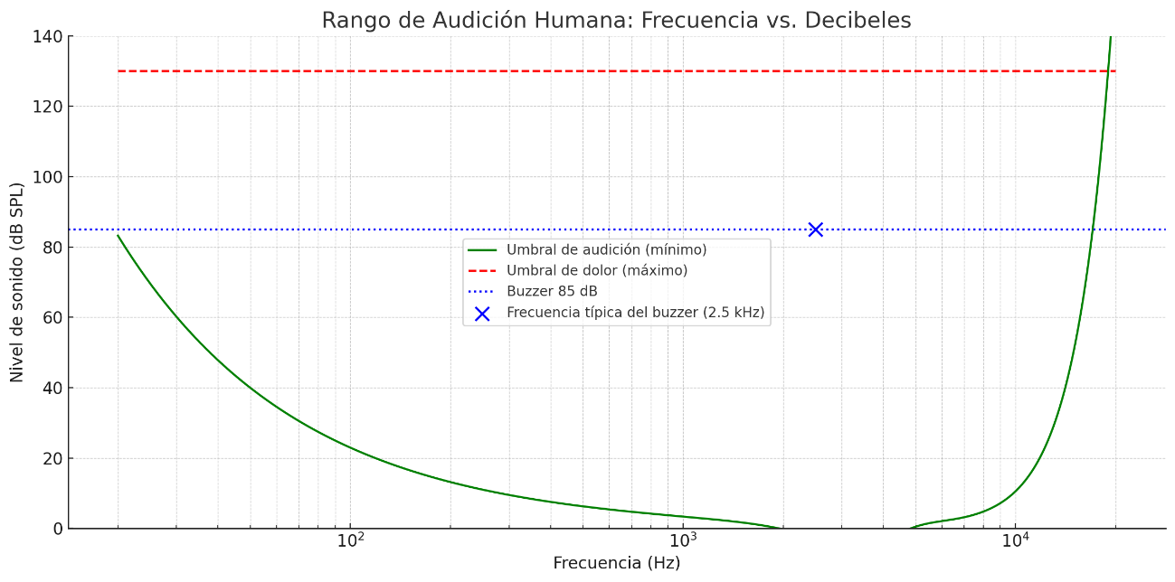

imagen 2 Gráfica del buzzer

**Elaboración: Propia**

## Base Conceptual

1. Sensor de Parpadeo

Un sensor de parpadeo es un dispositivo que detecta la frecuencia y duración del parpadeo del conductor, quiere decir que una disminución en la frecuencia del parpadeo o parpadeos prolongados pueden ser indicadores de fatiga o somnolencia.

Estos sensores suelen utilizar técnicas de visión por computadora para monitorear los ojos del conductor en tiempo real.

### ESP32 (DataSheet)

La ESP32-CAM es básicamente el ESP32, pero con una cámara OV2640 de tamaño pequeño y baja potencia, además proporciona una ranura para tarjetas TF integrada, aparte Esta placa contiene 4 MB de PSRAM (Memoria de acceso aleatorio pseudo-estática) que lo utiliza para almacenar imágenes en búfer (memoria RAM) de la cámara almacenando las fotos de manera digital y la transmisión de video y otras tareas. También viene con un LED integrado para flash y varios GPIO para conectar periféricos.

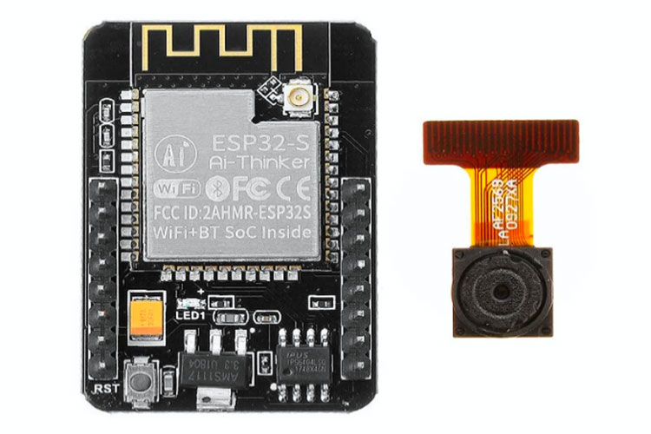

imagen 3 Esp32

Nota. Tomado de Components101 (2022.).<https://components101.com/modules/esp32-cam-camera-module>

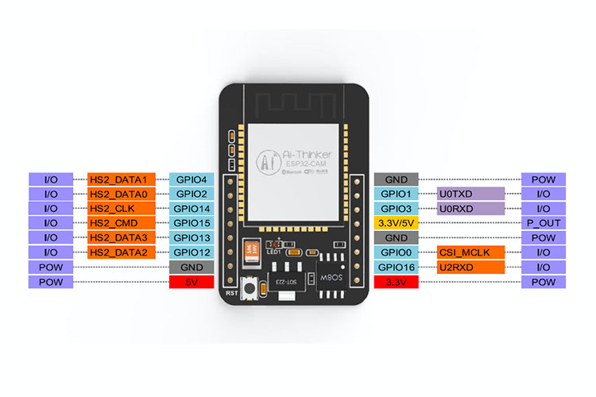

imagen 4 Datasheet

Nota. Tomado de Components101 (2022.).<https://components101.com/modules/esp32-cam-camera-module>

#### Distribución de pines ESP32-CAM

|  |  |  |  |
| --- | --- | --- | --- |
| Nº de pin | Nombre | Tipo | Función |
| 1 | 5V | PODER | Suministro de 5V |
| 2 | GND | PODER | Pin de tierra |
| 3 | IO12 | E/S | GPIO 12/MicroSD DATOS2 |
| 4 | IO13 | E/S | GPIO 13/MicroSD DATOS3 |
| 5 | IO15 | E/S | GPIO 15/MicroSD CMD |
| 6 | IO14 | E/S | GPIO 14/MicroSD CLK |
| 7 | IO2 | E/S | GPIO 2/MicroSD DATOS0 |
| 8 | IO4 | E/S | GPIO 12/MicroSD DATA1/ Flash |
| 9 | GND | PODER | Pin de tierra |
| 10 | UOT/IO1 | E/S | UART TX /GPIO 1 |
| 11 | UOR/IO3 | E/S | UART RX /GPIO 3 |
| 12 | VCC | PODER | 5 V/3,3 V |
| 13 | GND | PODER | Pin de tierra |
| 14 | IO0 | E/S | GPIO 0 / Selección de arranque |
| 15 | IO16 | E/S | GPIO 16 |
| 16 | 3V3 | PODER | Suministro de 3.3V |

#### Funciones

* Módulo ESP32-S integrado, compatible con WiFi + Bluetooth
* Cámara OV2640 con flash
* Ranura para tarjeta TF integrada, admite tarjetas TF de hasta 4G para almacenamiento de datos
* Admite monitoreo de video WiFi y carga de imágenes WiFi
* Admite múltiples modos de suspensión, corriente de reposo profundo de tan solo 6 mA
* Se puede acceder a la interfaz de control a través de un cabezal de pin, fácil de integrar e incrustar en los productos de usuario

#### Características técnicas

* Módulo WIFI: ESP-32S
* Procesador: ESP32-D0WD
* Flash incorporado: 32 Mbit
* RAM: Interna 512KB + PSRAM externa de 4M
* Antena: Antena PCB integrada
* Protocolo WiFi: IEEE 802.11 b/g/n/e/i
* Bluetooth: Bluetooth 4.2 BR/EDR y BLE
* Modo WIFI: Estación / SoftAP / SoftAP+Station
* Seguridad: WPA/WPA2/WPA2-Enterprise/WPS
* Formato de imagen de salida: JPEG (solo compatible con OV2640), BMP, escala de grises
* Tarjeta TF compatible: hasta 4G
* Interfaz periférica: UART/SPI/I2C/PWM
* Puerto de E/S: 9
* Velocidad de transmisión UART: predeterminada 115200bps
* Fuente de alimentación: 5V
* Potencia de transmisión:
  + 802.11b: 17 ±2dBm(@11Mbps)
  + 802.11g: 14 ±2dBm(@54Mbps)
  + 802.11n: 13 ±2dBm(@HT20,MCS7)
* Sensibilidad de recepción:
  + CCK, 1Mbps: -90 dBm
  + CCK, 11Mbps: -85 dBm
  + 6 Mbps (1/2 BPSK): -88 dBm
  + 54 Mbps (3/4 64-QAM): -70 dBm
  + HT20, MCS7 (65 Mbps, 72,2 Mbps): -67 dBm
* Consumo de energía:
  + Destello apagado: 180mA@5V
  + Flash encendido y brillo máximo: 310mA@5V
  + Sueño profundo: tan bajo como 6mA@5V
  + Sueño moderno: tan bajo como 20mA@5V
  + Sueño ligero: tan bajo como 6.7mA@5V
* Temperatura de funcionamiento: -20 °C ~ 85 °C
* Entorno de almacenamiento: -40 °C ~ 90 °C, <90% HR
* Dimensiones: 40,5 mm x 27 mm x 4,5 mm

### Física aplicada: visión infrarroja

La tecnología infrarroja utilizada en módulos y sensores IR para visión nocturna, se basa en la emisión y recepción de luz infrarroja, permitiendo detectar objetos (como los párpados del conductor) en condiciones de poca luz, lo cual es fundamental en rutas nocturnas o en cabinas oscuras.

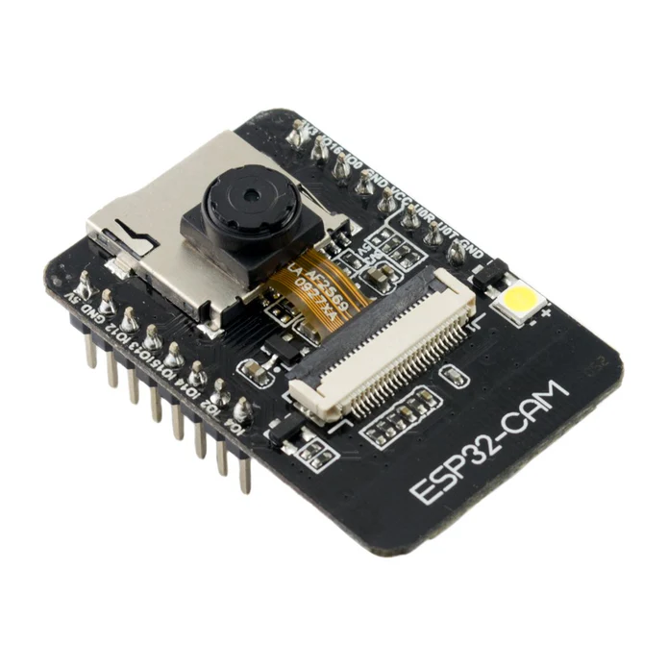El ESP32 es un microcontrolador de bajo costo y alto rendimiento que integra conectividad Wi-Fi y Bluetooth, lo que lo convierte en una opción ideal para aplicaciones de IoT y sistemas embebidos. Una de sus variantes más utilizadas es el ESP32-CAM, el cual incluye una cámara integrada que permite la captura y procesamiento de imágenes. Esta versión es especialmente útil en sistemas de detección de fatiga, ya que permite la implementación de algoritmos de visión artificial directamente en el dispositivo.

imagen 5 Esp32-cam

Nota. Electrónica DIY Guatemala, "ESP32-CAM", extraído de <https://www.electronicadiy.com/products/esp32-cam>.

1. Inteligencia Artificial Ligera

La inteligencia artificial ligera se refiere al uso de algoritmos de IA optimizados para funcionar en dispositivos con recursos limitados, como microcontroladores. Estos algoritmos permiten realizar tareas como reconocimiento facial, seguimiento de ojos o detección de patrones sin necesidad de hardware de alto rendimiento, facilitando así su implementación en sistemas embebidos. Un ejemplo de ello es el framework ESP-WHO, desarrollado por Espressif, el cual “proporciona una solución optimizada para ejecutar algoritmos de reconocimiento facial en tiempo real, permitiendo detectar rostros, parpadeos y expresiones básicas con el uso de un ESP32-CAM” (Espressif Systems, 2021).

1. Sistema de Alerta

Un sistema de alerta en el contexto de la detección de fatiga es un mecanismo que notifica al conductor sobre su estado de somnolencia o distracción. Estas alertas pueden ser visuales (luces), auditivas (sonidos) o hápticas (vibraciones), y su objetivo es prevenir accidentes al advertir al conductor que debe tomar un descanso.

# VARIABLES E HIPOTESIS

## Variables del problema (Dependientes e independientes)

* Cantidad de parpadeos *(Variables independiente)*
* Tiempo de parpadeo *(Variables independiente)*
* Tiempo de reacción *(Variables independiente)*
* Número de veces que inclina la cabeza *(Variables independiente)*
* Rango de tiempo de inclinación de la cabeza *(Variables independiente)*
* Decibeles del buzzer *(Variables dependiente)*

## Hipótesis del problema

Si, es posible diseñar un dispositivo para minimizar los accidentes ocasionados por conductores a causa de la fatiga en las carreteras del Perú

## HIPÓTESIS ESPECÍFICA

Si, es posible diseñar un dispositivo para minimizar los accidentes ocasionados por conductores a causa de la fatiga en las carreteras del Perú porque se plantea la hipótesis de que un incremento en la cantidad de parpadeos por minuto en el conductor se asocia con un mayor nivel de fatiga detectado. De igual manera, se espera que un aumento en la duración del parpadeo incremente la probabilidad de somnolencia. Asimismo, un nivel elevado de fatiga se relaciona con un incremento en el tiempo de reacción ante alertas auditivas o visuales, así como con una mayor frecuencia en la inclinación de la cabeza. Por otro lado, un aumento en la duración de la inclinación de la cabeza se considera un indicador de mayor riesgo de pérdida de atención. Finalmente, se plantea que un aumento en la distancia entre el buzzer y el conductor reduce la percepción del nivel sonoro de la alerta, lo cual podría afectar negativamente la eficacia del sistema de prevención de accidentes por fatiga.

## Operacionalización de variables

**Tabla N°1**

|  |  |  |
| --- | --- | --- |
| **Variables** | **Dimensión** | **Indicador** |
| **Variables independientes** |
| Cantidad de parpadeos | Frecuencia | Nº de parpadeos por minuto |
| Tiempo de parpadeo | Duración | Tiempo promedio de parpadeo (ms) |
| Tiempo de reacción | Tiempo de respuesta | Tiempo desde el estímulo hasta la respuesta (ms) |
| Número de veces que se inclina la cabeza | Frecuencia | N° de inclinaciones por minuto |
| Rango de tiempo de inclinación de la cabeza | Duración | Tiempo promedio de inclinación (ms o segundos) |
| **Variables dependientes** | **Dimensión** | **Indicador** |
| Decibeles del buzzer | Intensidad de sonido | dB emitidos en cada alerta |

**Elaboración: Propia**

# METODOLOGÍA

## Descripción del enfoque metodológico.

**Nivel de investigación:**

El presente trabajo se desarrolla bajo un enfoque de investigación aplicada con enfoque cuantitativo y deductivo. La investigación busca resolver un problema concreto: minimizar los accidentes ocasionados por la fatiga en conductores, mediante el diseño e implementación de un sistema de monitoreo inteligente.

**Diseño de investigación:**

Este estudio es de tipo tecnológico – experimental, ya que contempla el diseño, simulación y prueba de un prototipo basado en sensores y algoritmos para la detección de signos de fatiga en conductores. El prototipo será validado mediante pruebas controladas que permitirán medir el comportamiento del sistema ante distintas condiciones (parpadeo excesivo, inclinación de cabeza, etc.).

**Método de investigación:**

Se utilizará un método analítico-deductivo, partiendo del estudio teórico de los factores fisiológicos que evidencian fatiga, tales como la frecuencia y duración de los parpadeos o la inclinación de la cabeza. Con base en esto, se diseñará un modelo computacional implementado en el microcontrolador ESP32-CAM, haciendo uso de técnicas de visión artificial con OpenCV, además de componentes electrónicos como sensores infrarrojos y buzzers.

Las variables cuantitativas se medirán con técnicas computacionales programadas en lenguaje C++ (para el ESP32 en el entorno Arduino IDE) y Python (para pruebas en PC), con el objetivo de monitorear el comportamiento del usuario y activar una alerta sonora en caso de detectar signos de somnolencia.

## Esquemático detallado del circuito (si aplica).

**Diagrama N°1**

**Circuito del ESP-32 CAM**

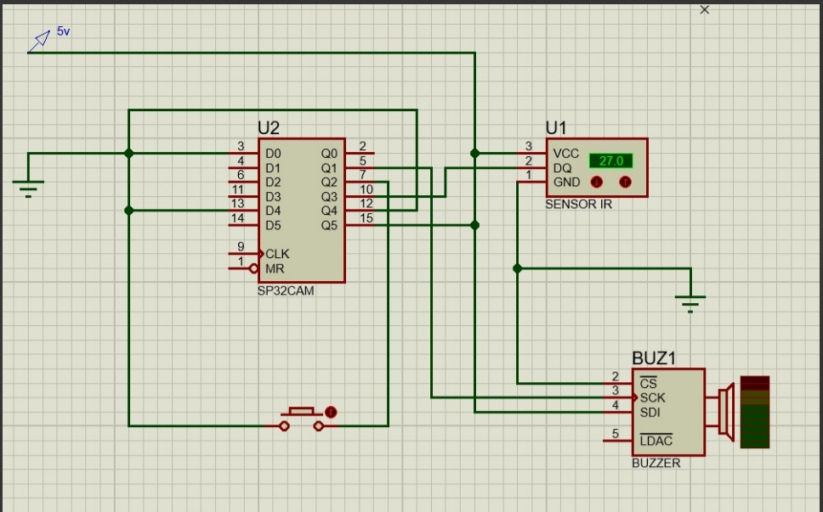

imagen 6 Esquema del circuito

**Elaboración: Propia**

## Justificación técnica del diseño

* ESP32-CAM: Permite procesamiento local de imágenes sin depender de computadoras externas. Soporta IA ligera como ESP-WHO.
* Sensor IR: Garantiza el funcionamiento nocturno del sistema en rutas poco iluminadas.
* EAR (Eye Aspect Ratio): Es una métrica validada científicamente para detectar estados de somnolencia.
* Buzzer adaptativo: El sonido varía según el nivel de fatiga, sin exceder los umbrales auditivos dañinos.
* Costo bajo y fácil integración: Puede instalarse en vehículos sin tecnología avanzada.

# Simulación

* **Resultados obtenidos:**
  + El sistema detecta parpadeos lentos y prolongados, la alarma se activa después de los 6 parpadeos cumpliendo con la ley de PERCLOS.
  + El programa se activa después de detectar que el parpadeo se demora más de 0.5 segundos cumpliendo con la ley de PERCLOS.
* **Capturas de pantalla:**  
  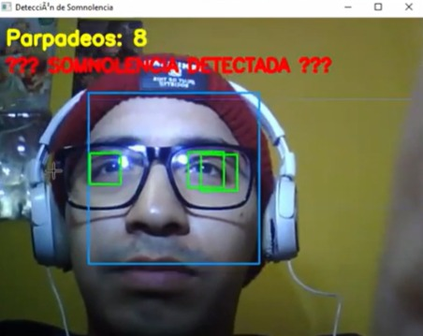

imagen 7 Resultado de prueba

* **Ajustes realizados tras errores:**

Inicialmente, nuestro proyecto utilizaba la URL 'http://192.168.19.139/cam-hi.jpg', que entrega una imagen estática cada vez que se realiza una solicitud, esta forma de captura funciona, pero es más lenta, genera un retraso notable y puede ocasionar errores de conexión o sobrecarga si las imágenes se solicitan muy seguido.

Para solucionar estos problemas, se cambió a la URL 'http://192.168.19.139:81/stream', la cual proporciona un stream de video MJPEG en tiempo real directamente desde la ESP32-CAM. Este cambio trajo varias mejoras:

Ventajas del cambio:

• Se eliminó el retardo entre capturas, logrando una detección más fluida y precisa.

• El procesamiento se realiza ahora fotograma por fotograma, como en una webcam.

• Se redujo el número de errores de conexión relacionados con la sobrecarga del servidor web de la cámara.

Es por eso que hicimos el cambio a :81/stream porque permite que el sistema funcione de manera más eficiente, estable y en tiempo real, lo cual es crucial para tareas sensibles como la detección de parpadeos o somnolencia.

# Montaje

* **Fotografías del circuito armado:**

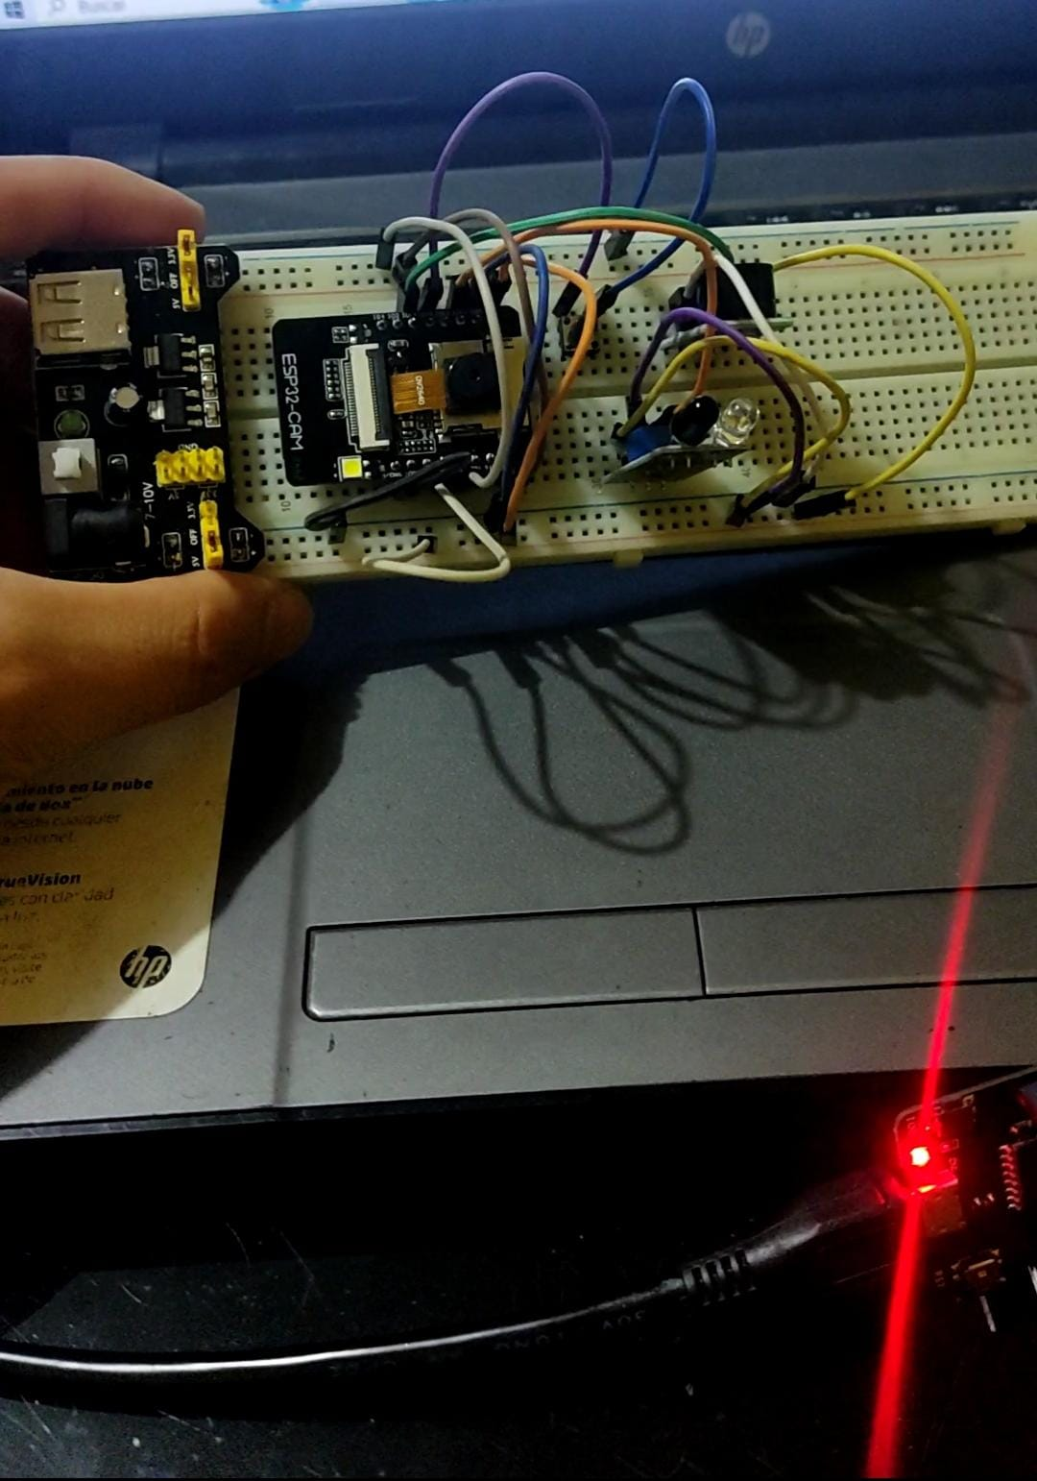

imagen 8 Circuito armado

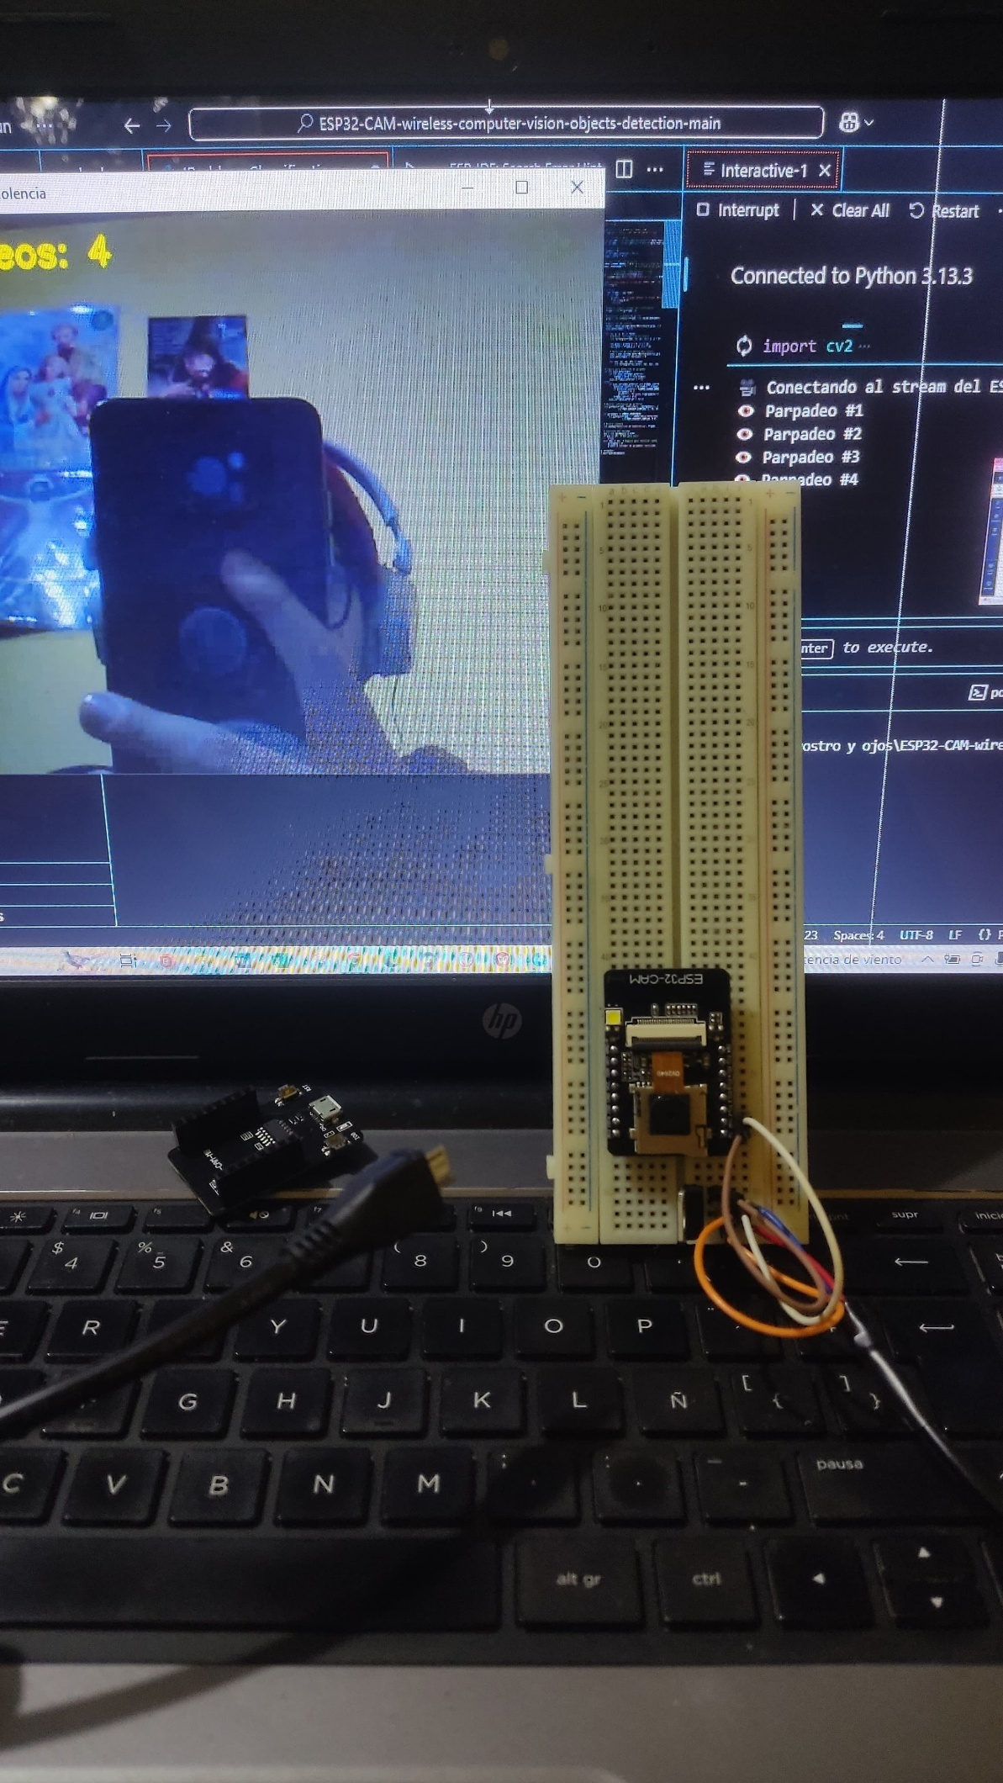

imagen 9 Funciona solo con wifi

* **Comentarios:**  
  Dificultades que notamos en el proceso:
  + Calibración del sensor de cámara.
  + Posicionamiento del IR para buena visibilidad.
  + Ruido ambiente que afecte percepción del buzzer.
  + Estamos trabajando para poder agregar el módulo infrarrojo y el módulo del buzzer.

# Mediciones

* **Resultados obtenidos en el circuito real.**

Durante la prueba realizada, se validó el funcionamiento del sistema de detección de parpadeos implementado con el módulo **ESP32-CAM** y la cámara fue configurada para transmitir video en tiempo real vía WiFi, es por eso que el sistema detectó los parpadeos utilizando clasificadores Haar para rostro y ojos. En el experimento, al alcanzar los **7 parpadeos acumulados** que establecimos como umbral para indicar la somnolencia, el sistema activó la alerta visual en pantalla ("ALERTA: SOMNOLENCIA DETECTADA").

* **Herramientas utilizadas**
* Una computadora
* VS code
* Python
* Esp32 cam
* Un protoboard
* Jumpers
* Fuente de alimentación DC 5v
* Un modulo programador
* **Registro de valores relevantes.**

## Diagrama de flujo

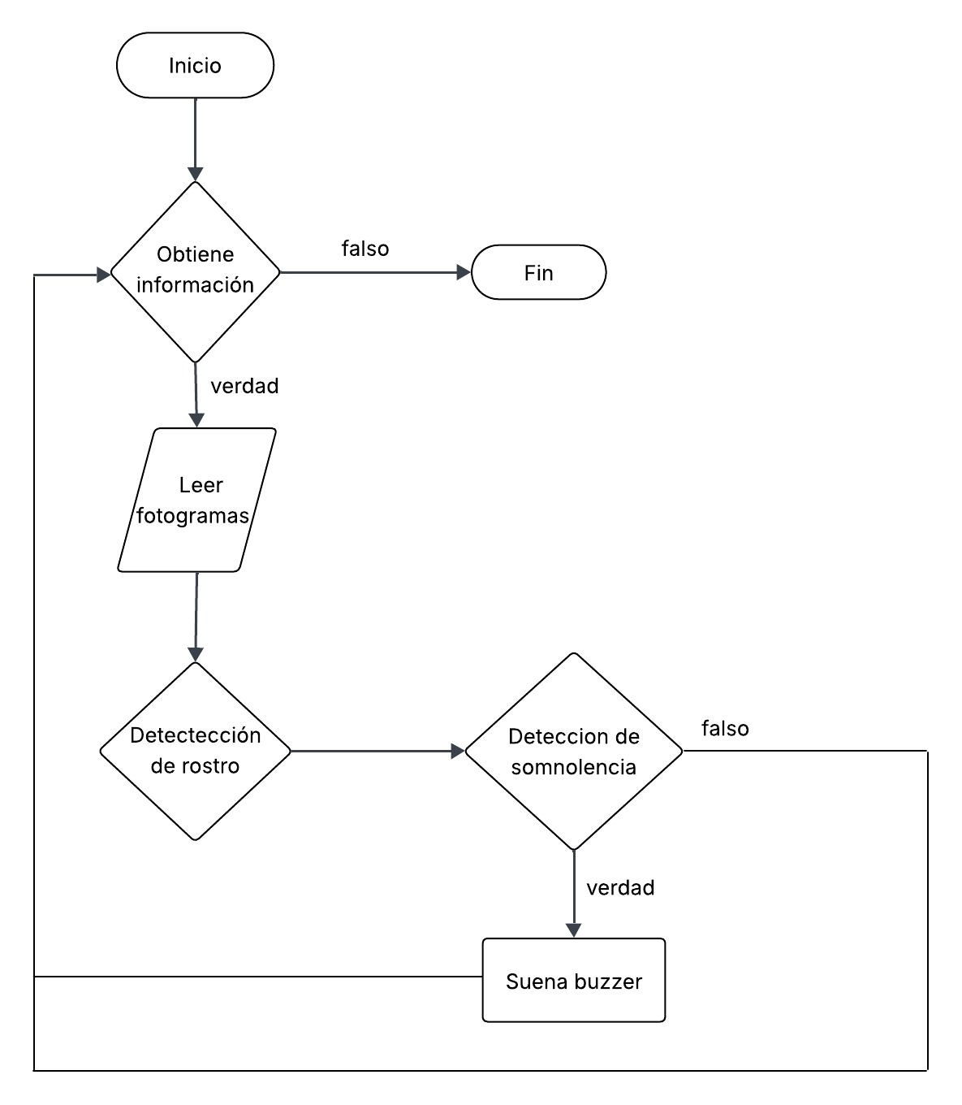

# CRONOGRAMA Y DISGREGACIÓN DE ACTIVIDADES

**Tabla N°2**

|  |  |  |  |
| --- | --- | --- | --- |
| **N° Actividad** | **Inicio** | **Dias** | **Final** |
| Investigación y análisis | 29/03/2025 | 28 | 26/04/2025 |
| Diseño del hardware | 27/04/2025 | 7 | 04/05/2025 |
| Diseño del software | 05/05/2025 | 14 | 19/05/2025 |
| Adquisición de hardware | 20/05/2025 | 1 | 21/05/2025 |
| Procesamiento y análisis de datos | 22/05/2025 | 7 | 29/05/2025 |
| Desarrollo del sistema de alertas | 30/05/2025 | 14 | 13/06/2025 |
| Integración de hardware | 14/06/2025 | 7 | 21/06/2025 |
| Pruebas de funcionamiento | 22/06/2025 | 14 | 06/07/2025 |
| Optimización y ajustes | 07/07/2025 | 11 | 18/07/2025 |
| Presentación del proyecto | 19/07/2025 | 1 | 19/07/2025 |

**Elaboración: Propia**

**Tabla N°3**

**Elaboración: Propia**

### Anexo

### Anexo 1 – Registro de Pruebas del Sistema de Detección de Fatiga

|  |  |  |  |  |  |  |  |  |
| --- | --- | --- | --- | --- | --- | --- | --- | --- |
| Nº | | Tiempo de conducción (min) | Nº de parpadeos/min | Tiempo promedio de parpadeo (ms) | Nº de inclinaciones/min | Tiempo de reacción (ms) | dB del buzzer percibido | Observaciones |
| 1 | 30 | | 15 | 200 | 1 | 400 | 75 | Estado normal |
| 2 | 60 | | 22 | 230 | 2 | 520 | 73 | Inicio de fatiga |
| 3 | 90 | | 30 | 280 | 3 | 700 | 70 | Fatiga leve |
| 4 | 120 | | 36 | 300 | 4 | 850 | 65 | Fatiga avanzada |
| 5 | 150 | | 40 | 320 | 5 | 1000 | 60 | Riesgo de microsueño |

**Anexo 2 - Comparación entre simulación y circuito físico**

| **Aspecto** | **Simulación** | **Circuito físico (esperado)** | **Diferencias posibles** |
| --- | --- | --- | --- |
| Detección de fatiga | Precisa bajo condiciones ideales | Puede verse afectada por luz o ángulo | Condiciones reales afectan precisión |
| Activación del buzzer | Inmediata y clara | Puede variar por distancia y ruido ambiente | Sonido menos perceptible en vehículos grandes |
| Tiempo de reacción | Ideal en entorno de prueba | Afectado por fatiga real del conductor | Retraso humano real vs. modelo simulado |

### Matriz de consistencia

**Tabla N°4**

|  |  |  |  |  |
| --- | --- | --- | --- | --- |
| **Problemas** | **Objetivos** | **Hipótesis** | **Variables** | **Metodología** |
| PROBLEMA GENERAL  ¿Es posible diseñar un dispositivo para minimizar los accidentes ocasionados por conductores a causa de la fatiga en las carreteras del Perú? | OBJETIVO  GENERAL  “diseñar un dispositivo para minimizar los accidentes ocasionados por conductores a causa del cansancio y la fatiga en las carreteras del Perú” | HIPOTESIS GENERAL  Si, es posible diseñar un dispositivo para minimizar los accidentes ocasionados por conductores a causa de la fatiga en las carreteras del Perú | INDEPENDIENTES  Cantidad de parpadeos  Tiempo de parpadeo  Tiempo de reacción  Número de veces que inclina la cabeza  Rango de tiempo de inclinación de la cabeza | NIVEL DE INVESTIGACIÓN  El presente trabajo se desarrolla bajo un enfoque de investigación aplicada con enfoque cuantitativo y deductivo. La investigación busca resolver un problema concreto: minimizar los accidentes ocasionados por la fatiga en conductores, mediante el diseño e implementación de un sistema de monitoreo inteligente.  DISEÑO DE INVESTIGACIÓN  Este estudio es de tipo tecnológico – experimental, ya que contempla el diseño, simulación y prueba de un prototipo basado en sensores y algoritmos para la detección de signos de fatiga en conductores. El prototipo será validado mediante pruebas controladas que permitirán medir el comportamiento del sistema ante distintas condiciones (parpadeo excesivo, inclinación de cabeza, etc.).  MÉTODO DE INVESTIGACIÓN  Se utilizará un método analítico-deductivo, partiendo del estudio teórico de los factores fisiológicos que evidencian fatiga, tales como la frecuencia y duración de los parpadeos o la inclinación de la cabeza. Con base en esto, se diseñará un modelo computacional implementado en el microcontrolador ESP32-CAM, haciendo uso de técnicas de visión artificial con OpenCV, además de componentes electrónicos como sensores infrarrojos y buzzers.  Las variables cuantitativas se medirán con técnicas computacionales programadas en lenguaje C++ (para el ESP32 en el entorno Arduino IDE) y Python (para pruebas en PC), con el objetivo de monitorear el comportamiento del usuario y activar una alerta sonora en caso de detectar signos de somnolencia. |
| PROBLEMA ESPECÍFICO:  ¿Cómo se relaciona el tiempo continuo de conducción (en horas) con el incremento de frecuencias de parpadeo lento?  ¿Cómo influye la cantidad de parpadeos del conductor en la detección de fatiga durante la conducción?  ¿Cómo afecta el tiempo de reacción del conductor ante una alerta en la detección de fatiga?  ¿Con qué frecuencia el conductor inclina la cabeza durante la conducción en estado de fatiga?  ¿De qué manera influye la distancia entre el buzzer y el conductor en la percepción del nivel de sonido (decibeles) emitido por el sistema de alerta? | OBJETIVOS  ESPECÍFICOS  Determinar cómo el tiempo de conducción influye en la frecuencia de parpadeo lento, para evaluar la relación con la fatiga.  Determinar cómo la distancia entre el buzzer y el conductor afecta la percepción del nivel sonoro del sistema de alerta.  Medir el tiempo de parpadeo del conductor para determinar su relación con estados de somnolencia.  Evaluar el tiempo de reacción del conductor ante alertas visuales o sonoras generadas por el dispositivo  .  Detectar la frecuencia con la que el conductor inclina la cabeza como indicador de fatiga o distracción. | HIPOTESIS ESPECIFICA  Si, es posible diseñar un dispositivo para minimizar los accidentes ocasionados por conductores a causa de la fatiga en las carreteras del Perú porque se plantea la hipótesis de que un incremento en la cantidad de parpadeos por minuto en el conductor se asocia con un mayor nivel de fatiga detectado. De igual manera, se espera que un aumento en la duración del parpadeo incremente la probabilidad de somnolencia. Asimismo, un nivel elevado de fatiga se relaciona con un incremento en el tiempo de reacción ante alertas auditivas o visuales, así como con una mayor frecuencia en la inclinación de la cabeza. Por otro lado, un aumento en la duración de la inclinación de la cabeza se considera un indicador de mayor riesgo de pérdida de atención. Finalmente, se plantea que un aumento en la distancia entre el buzzer y el conductor reduce la percepción del nivel sonoro de la alerta, lo cual podría afectar negativamente la eficacia del sistema de prevención de accidentes por fatiga. | DEPENDIENTES  Decibeles del buzzer |

**Elaboración: Propia**

**Tabla N°5**

### Presupuesto y componentes

|  |  |  |
| --- | --- | --- |
| **COMPONETES** | **PRECIO** | **CANTIDAD** |
| MÓDULO SENSOR INFRARROJO IR EMISOR Y RECEPTOR | S/3.00 | 1 |
| MODULO CAMARA ESP32 CAM CON BASE PARA  PROGRAMAR | S/50.00 | 1 |
| BUZZER PASIVO 5V | S/3.00 | 1 |
| MICRO SD 8GB | S/16.0 | 1 |
| **TOTAL** | S/72.00 |  |

**Elaboración: Propia**

# Bibliografía

Components101. (2022). *ESP32-CAM Camera Module: Pinout, Datasheet, Features & Applications*. <https://components101.com/modules/esp32-cam-camera-module>

Infobae. (2024). *Aumentan los accidentes de tránsito en Perú: más de 1.300 incidentes reportados en 2024*.<https://www.infobae.com/peru/2024/11/03/aumentan-los-accidentes-de-transito-en-peru-mas-de-1300-incidentes-reportados-en-2024/>​[infobae](https://www.infobae.com/peru/2024/11/03/aumentan-los-accidentes-de-transito-en-peru-mas-de-1300-incidentes-reportados-en-2024/?utm_source=chatgpt.com)

Observatorio Nacional de Seguridad Vial. (2024). *Boletín estadístico de siniestralidad vial, Primer semestre 2024*. Ministerio de Transportes y Comunicaciones del Perú.<https://www.onsv.gob.pe/post/boletin-estadistico-de-siniestralidad-vial-primer-semestre-2024/>​

Espressif Systems. (2021). ESP-WHO: Marco de detección y reconocimiento facial. <https://github.com/espressif/esp-who>

Patiño Saavedra, W. B. (2024). Implementación de un aplicativo web para la monitorización de la fatiga y somnolencia en conductores de equipo liviano y operadores de una empresa contratista en una mina subterránea [Tesis de licenciatura, Universidad Tecnológica del Perú]. RENATI.<https://hdl.handle.net/20.500.12867/9762>​[Renati+1Renati+1](https://renati.sunedu.gob.pe/handle/renati/806529?utm_source=chatgpt.com)

Umiyauri Magaño, N. N., & Mamani Cruz, J. S. (2022). *Aplicación del diseño de una herramienta de diagnóstico de fatiga y somnolencia para la disminución del índice de accidentabilidad en los conductores que prestan servicio en una unidad minera del sur del país, 2020* [Tesis de licenciatura, Universidad Tecnológica del Perú]. RENATI.<https://hdl.handle.net/20.500.12867/6671>​[Renati](https://renati.sunedu.gob.pe/handle/renati/804709?utm_source=chatgpt.com)

Cerpa Chávez, D. C. (2022). Diseño e Implementación de un Sistema de Detección Preventiva de Fatiga en Conductores de una Empresa de Servicio de Taxi en la Ciudad de Arequipa [Tesis de pregrado, Universidad Católica de Santa María]. Repositorio UCSM. <https://repositorio.ucsm.edu.pe/handle/20.500.12920/11862>

Armijos Benalcázar, J. I. (2018). Sistema de alarma electrónico para la detección del estado de somnolencia en conductores de vehículos de dos ejes mediante visión artificial [Tesis de pregrado, Universidad Técnica del Norte]. Repositorio UTN. <https://repositorio.utn.edu.ec/handle/123456789/8412>

Planacas Muñoz, M. (2023). Implementación de un sistema IoT con ESP32 para el monitoreo de condiciones ambientales con AWS [Trabajo de fin de máster, Universitat Oberta de Catalunya]. Repositorio UOC. <https://openaccess.uoc.edu/bitstream/10609/147534/3/mplanacasTFM0123memoria.pdf>

Ministerio de Transportes y Comunicaciones del Perú. (2022). Reporte estadístico N.º 014-2022: Accidentes de tránsito ocurridos en carreteras (1.ª ed.). <https://cdn.www.gob.pe/uploads/document/file/2910503/Reporte%20Estad%C3%ADstico%20N%C2%B00142022%20%20Accidentes%20de%20tr%C3%A1nsito%20ocurridos%20en%20carreteras.pdf?v=1647299662>

Gerencia de Seguimiento y Evaluación. (2021, enero). *Informe de fiscalización 2016*.  
 Ministerio de Transportes y Comunicaciones del Perú.

La República. (2024). *Accidente de tránsito | Informe PNP: chofer de accidente en Ayacucho se quedó dormido | Autobús Civa | Transporte | Sociedad*.  
 Recuperado de<https://larepublica.pe/>

Ministerio de Salud (Minsa). (2016). *Minsa recomienda dormir por lo menos 6 horas a conductores para evitar accidentes de tránsito - Noticias*.  
 Plataforma del Estado Peruano. Recuperado de <https://www.gob.pe/institucion/minsa/noticias/>

Dirección General de Tráfico (DGT). (2023). *Sueño y conducción: una pesadilla en la carretera*. Recuperado de<https://www.dgt.es/comunicacion/noticias/sueno-conduccion-pesadilla-en-la-carretera/>

G4S Perú. (2022, 21 de marzo). *Consejos para evitar accidentes de tránsito por somnolencia*. Recuperado de <https://www.g4s.com/es-pe/g4s-te-informa/boletines-informativos-g4s/2022/03/21/consejos-para-evitar-accidentes-de-transito-por-somnolencia>

Infobae. (2024, 26 de abril). *Video: el angustiante momento en que un conductor sufrió microsueño de 15 segundos antes de accidentarse* .  
 Recuperado de<https://www.infobae.com/colombia/2024/04/26/video-el-angustiante-momento-en-que-un-conductor-sufrio-microsueno-de-15-segundos-antes-de-accidentarse/>

El Popular. (2024). *Orquesta Antología del Folklore: investigaciones del accidente en Tarma revelan que chofer de bus se habría quedado dormido, según América Noticias*. Recuperado de<https://elpopular.pe>

Handson Technology. (s.f.). Active buzzer module. <https://www.handsontec.com/dataspecs/module/active%20buzzer%20module.pdf>

Dinges, D. F., & Grace, R. (1998). *PERCLOS: A valid psychophysiological measure of alertness as assessed by psychomotor vigilance* (Technical Report No. FHWA-MCRT-98-006). U.S. Department of Transportation, Federal Highway Administration. <https://rosap.ntl.bts.gov/view/dot/113/dot_113_DS1.pdf>